**登录模块系统设计报告**

分析设计员：崔科宇

前端登录模块负责对用户的登录进行管理，包括选择用户名、密码和类型提交的功能。系统账户登录界面如下图所示，从图中可以看出使用此系统的详细参与人员，具体分为管理员、学生和教师，其中，以不同身份进行登录系统可用的功能不同。

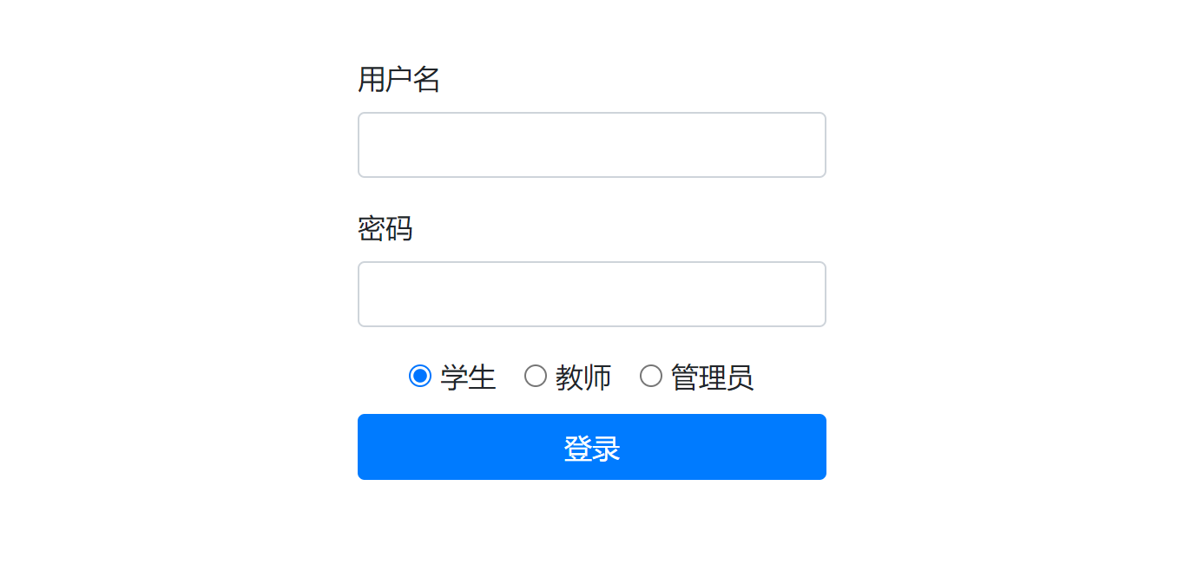

登录系统步骤：用户输入用户名和密码，并且选择和自己身份相同的用户类型，点击登录。数据核对成功则会跳转到系统界面，不成功则提供错误信息，不能跳转。

前端传参列表如下：

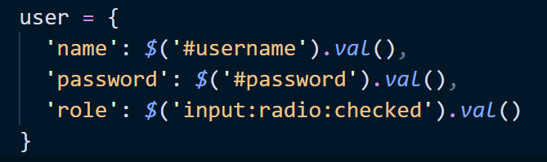

接受后端返回值如下：

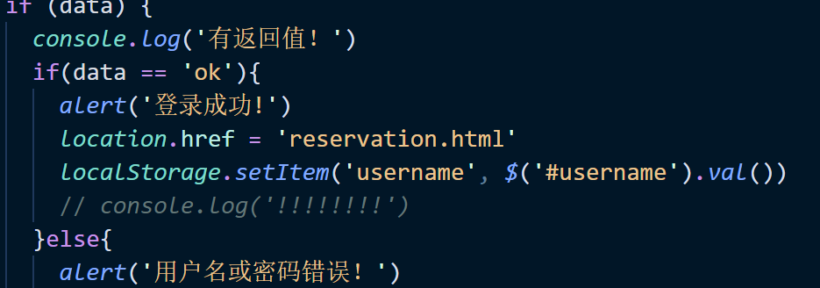

如果收到返回值是“ok”，跳转到系统主页。